+
绍兴市卫生局文件

绍市卫发〔2014〕185号

绍兴市卫生局关于2014年绍兴市级医院
满意度调查结果的通报

市级各医疗单位：
为更好地了解掌握医疗单位在医疗质量、医疗费用、服务态度、服务效率和服务环境等方面的满意度情况，不断提高医疗质量和服务水平，深入推进公立医院改革和医疗事业发展。市卫生局委托第三方机构独立开展2014年度市级医院患者满意度调查和组织开展市级医院社会各界满意度调查，并委托第三方机构进行汇总统计。
调查内容主要包括：医院综合满意度和医生工作、护理工作、医技科室服务、窗口服务、医疗质量和效果、医药收费规范合理性、医院整体环境等分项满意度及意见建议。调查共抽取2100名对象参与问卷调查，其中患者1700名（门诊患者500名，住院患者400名，出院患者800名），社会各界代表400名。患者和社会各界满意度按70%和30%的权重计算得分。
各单位接此通报后，要对照调查结果、分析情况和意见建议，结合本单位实际，举一反三，查找薄弱环节，制定切实有效的整改措施，认真加以整改，并将整改方案于2月10日前书面报市卫生局。
联系人：陈张水，联系电话：85080559。

附：1．2014年绍兴市级医院满意度调查测评报告
2．2014年绍兴市级医院满意度调查意见建议

绍兴市卫生局
2014年12月22日

2014年绍兴市级医院满意度调查测评报告

为更好地了解掌握医疗单位在医疗质量、医疗费用、服务态度、服务效率和服务环境等方面的满意度情况，不断提高医疗质量和服务水平，深入推进公立医院改革和医疗事业发展，绍兴市卫生局继续委托国家统计局绍兴调查队开展绍兴市市级医院满意度调查测评。
本次调查的对象为8家绍兴市市级医院，分别为市人民医院、市妇保院、市中医院、市六院、市七院、附属医院、市五院、口腔医院。调查分为二个部分，绍兴市卫生局负责对社会各界代表的调查，回收的调查问卷交绍兴调查队进行数据处理。绍兴调查队负责对市级8家医院的就医患者，包括在院患者和出院患者的调查。就医患者的调查采用现场调查和电话调查两种方式，在院患者主要采用现场调查方式，包括门诊和住院患者，出院患者主要采用电话调查方式。调查按随机等距原则抽取调查对象，具有较好的代表性，同时采用三个限制条件：一是原则上要求接受调查的为患者本人；二是要求现场调查对象是已经完成就医程序或者是复诊的患者；三是要求开展调查时没有医疗单位相关人员在场，避免人为干扰，确保了调查结果真实可信。
调查内容分4个方面：一是调查对象基本情况，包括调查对象性别、年龄、户籍、职业、医保等；二是对医院综合满意度的评价；三是对医院分项满意度的评价，包括医生工作、护理工作、医技科室服务、窗口服务、医疗质量和效果、医药收费、医院整体环境等；四是对医院具体的意见和建议，这部分为开放题。
本次调查的综合满意度及各分项满意度按社会各界代表30权重，医院患者70权重计算得出。每个问题的答案又赋以不同的分值，根据被访者的回答，加权计算得出每个问题的满意度。每个问题的权数分配详见下表：
表1医院满意度权数分配表
问题 | 权重 | 答案分值（分）
综合  满意度 | 社会各界30% | 满意 | 基本满意 | 不满意 | 不了解
综合  满意度 | 医院患者70% | 100 | 60 | 0 | 不计分值
医生  工作 | 社会各界30% | 满意 | 基本满意 | 不满意 | 不了解
医生  工作 | 医院患者70% | 100 | 60 | 0 | 不计分值
护理  工作 | 社会各界30% | 满意 | 基本满意 | 不满意 | 不了解
护理  工作 | 医院患者70% | 100 | 60 | 0 | 不计分值
医技科  室服务 | 社会各界30% | 满意 | 基本满意 | 不满意 | 不了解
医技科  室服务 | 医院患者70% | 100 | 60 | 0 | 不计分值
窗口  服务 | 社会各界30% | 满意 | 基本满意 | 不满意 | 不了解
窗口  服务 | 医院患者70% | 100 | 60 | 0 | 不计分值
医疗质量和效果 | 社会各界30% | 满意 | 基本满意 | 不满意 | 不了解
医疗质量和效果 | 医院患者70% | 100 | 60 | 0 | 不计分值
医药收费 | 社会各界30% | 满意 | 基本满意 | 不满意 | 不了解
医药收费 | 医院患者70% | 100 | 60 | 0 | 不计分值
医院整  体环境 | 社会各界30% | 满意 | 基本满意 | 不满意 | 不了解
医院整  体环境 | 医院患者70% | 100 | 60 | 0 | 不计分值
一、调查样本的基本情况
（一）社会各界代表调查样本基本情况
本次调查共抽取了400个社会各界代表参与问卷，有效问卷150份。社会各界代表调查样本分布情况详见表2。
表2：社会各界代表调查样本分布情况统计表
医院  名称 | 市人民医院 | 市妇  保院 | 市中  医院 | 市六院 | 市七院 | 附属  医院 | 市五院 | 口腔  医院
样本数（份） | 150 | 150 | 150 | 150 | 150 | 150 | 150 | 150
调查对象基本情况中主要是职业内容，其中党政机关干部（1.54%），事业单位干部164人（7.19%），企业负责人702人（30.79%），社区（村）人（12.68%），其他人（2.59%）。
社会各界代表调查样本基本情况详见表3。
表3：社会各界代表调查样本基本情况统计表
基本情况 | 选项 | 人数 | 占比（%）
职 业 | 1.党政机关干部 | 54 | 36.00
职 业 | 2.事业单位干部 | 19 | 12.67
职 业 | 3.企业负责人 | 22 | 14.67
职 业 | 4.社区（村）干部 | 38 | 25.33
职 业 | 5. 其他 | 17 | 11.33
（二）医院患者调查样本基本情况
本次调查共抽取了1700个调查对象参与问卷，有效问卷1700份，其中门诊患者500份（29.41%），住院患者400份（23.53%），出院患者800份（47.26%）；市人民医院320份（18.82%）、市妇保院240份（14.12%）、市中医院240份（14.12%）、市六院200份（11.76%）、市七院200份（11.76%）、附属医院200份（11.76%）、市五院200份（11.76%）、口腔医院100份（5.89%）。医院患者调查样本分布情况详见表4。
表4：医院患者调查样本分布情况统计表
医院名称 | 样本数（份） | 占比（%） | 在院病人
医院名称 | 样本数（份） | 占比（%） | 门诊 | 住院 | 出院
市人民医院 | 320 | 18.82 | 80 | 80 | 160
市妇保院 | 240 | 14.12 | 60 | 60 | 120
市中医院 | 240 | 14.12 | 60 | 60 | 120
市六院 | 200 | 11.76 | 50 | 50 | 100
市七院 | 200 | 11.76 | 50 | 50 | 100
附属医院 | 200 | 11.76 | 50 | 50 | 100
市五院 | 200 | 11.76 | 50 | 50 | 100
口腔医院 | 100 | 5.89 | 100
合计 | 1700 | 100.00 | 500 | 400 | 800
调查对象基本情况中主要是关于性别、年龄、户籍、职业及医保等内容，其中男性957人（41.97%），女性1323人（58.03%）；16-35岁756人（33.16%），36-55岁840人（36.84%），55岁以上684人（30.00%）；本市居民1891人（82.94%），外地户籍389人（17.06%）；党政机关人员35人（1.54%），事业单位人员164人（7.19%），企业单位人员702人（30.79%），个体工商户289人（12.68%），下岗失业人员59人（2.59%），农民472人（20.70%），离退休人员343人（15.04%），在校学生92人（4.04%）。其他124人（5.44%）；职工基本医保1125人（49.34%），城乡居民基本医保914人（40.09%），在商业保险15人（0.66%）。其他226人（9.91%）。
医院患者调查样本基本情况详见表5。
表5：医院患者调查样本基本情况统计表
基本情况 | 选项 | 人数 | 占比（%）
性 别 | 1.男 | 677 | 39.82
性 别 | 2.女 | 1023 | 60.18
年 龄 | 1.16-35岁 | 505 | 29.71
年 龄 | 2.36—55岁 | 578 | 34.00
年 龄 | 3.55岁以上 | 617 | 36.29
户 籍 | 1.本市居民 | 1463 | 86.06
户 籍 | 2.外地户籍在本市工作 | 237 | 13.94
职 业 | 1.党政机关人员 | 23 | 1.35
职 业 | 2.事业单位人员 | 115 | 6.76
职 业 | 3.企业单位人员 | 547 | 32.18
职 业 | 4.个体工商户 | 178 | 10.47
职 业 | 5.下岗失业人员 | 60 | 3.53
职 业 | 6.农民 | 286 | 16.82
职 业 | 7.离退休人员 | 366 | 21.53
职 业 | 8.在校学生 | 57 | 3.35
职 业 | 9.其他 | 68 | 4.00
医 保 | 1.职工基本医保 | 841 | 49.47
医 保 | 2.城乡居民基本医保 | 671 | 39.47
医 保 | 3.商业保险 | 32 | 1.88
医 保 | 4.其他 | 156 | 9.18
二、调查满意度评价情况
（一）综合满意度情况
本次调查的医院综合满意度平均分为87.01分，8家医院分别为：市人民医院88.18分、市妇保院87.79分、市中医院81.48分、市六院83.08分、市七院90.55分、附属医院88.49分、市五院88.09分、口腔医院87.34分。
图1：医院综合满意度评价情况统计图
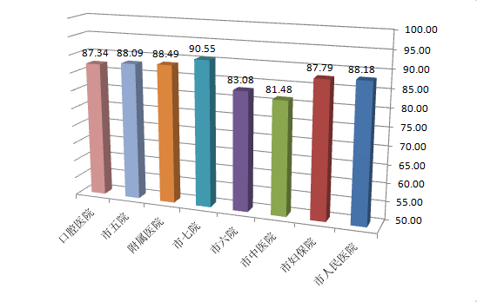
从图1中可以看到8家市级医院综合满意度得分最高的三家医院分别是市七院、附属医院、市人民医院；综合满意度得分最低的三家医院分别是口腔医院、市六院、市中医院。
通过表6可以看出两年来医院综合满意度的比较，市七院继续蝉联综合满意度得分第一，第六医院排名还是第七位；附属医院、市人民医院、市五院和市妇保院排名上升，其中市妇保院排名上升最快，从去年的第八位上升至第五位；口腔医院和市中医院排名下跌。
同时还可以看到，除市七院、口腔医院、市中医院外其他五家医院的综合满意度分数均有所上升，这也可以反映出患者满意度水平与去年相比有所提高。
表6：2013-2014年医院综合满意度情况统计表
 | 综合满意度  （2014年） | 排名 | 综合满意度  （2013年） | 排名
平均 | 87.01 | — | 85.25 | —
市七院 | 90.55 | 1 | 91.67 | 1
附属医院 | 88.49 | 2 | 86.83 | 4
市人民医院 | 88.18 | 3 | 82.30 | 6
市五院 | 88.09 | 4 | 85.33 | 5
市妇保院 | 87.79 | 5 | 79.75 | 8
口腔医院 | 87.34 | 6 | 89.25 | 2
市六院 | 83.08 | 7 | 80.33 | 7
市中医院 | 81.48 | 8 | 82.63 | 3
（二）分项满意度情况
1.医院分项满意度总体情况
本次医院分项满意度调查包括七项内容，分别是医生工作、护理工作、医技科室服务、窗口服务、医疗质量和效果、医院收费及医院整体环境。从8家调查的市级医院分项满意度表7可以看出，得分最高的是对护理工作的满意度，为88.29分，最低的为医药收费，得分为81.70分。其中前三位为护理工作、医生工作和窗口服务的满意度，得分均高于综合满意度，其他4项满意度均低于综合满意度。
同去年调查结果相比较，除医药收费外各项分数均有所提高，排名情况前两位依然是护理工作、医生工作，只是前后顺序发生变化，后二位仍然是医疗质量和效果、医药收费。其他四项内容中，医技科室服务处于中游排名不变，窗口服务排名前进了2位、医院整体环境排名下降2位。
表7：2013-2014年分项满意度评价情况统计表
调查内容 | 2014年满意度得分 | 排名 | 2013年满意度得分 | 排名
综合满意度 | 87.01 | — | 85.25 | —
护理工作 | 88.29 | 1 | 86.34 | 2
医生工作 | 87.92 | 2 | 86.18 | 1
窗口服务 | 87.35 | 3 | 84.02 | 5
医技科室服务 | 86.47 | 4 | 84.17 | 4
医院整体环境 | 85.20 | 5 | 84.28 | 3
医疗质量和效果 | 84.32 | 6 | 83.29 | 6
医药收费 | 81.70 | 7 | 81.80 | 7
2.8家市级医院分项满意度情况
从图2各市级医院分项满意度评价排名情况可以看到各医院的分项满意度情况中7个分项满意度中有4个最高的都在市七院，市人民医院的护理工作排名第一，附属医院的医药收费排名第一。7个分项满意度中有6个最低的都在市中医院，市六院的医院整体环境倒数第一。
图2：各市级医院分项满意度评价排名
各市级医院医生工作满意度评价排名
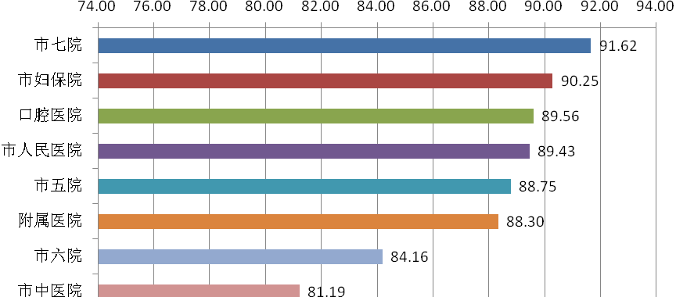
各市级医院护理工作满意度评价排名
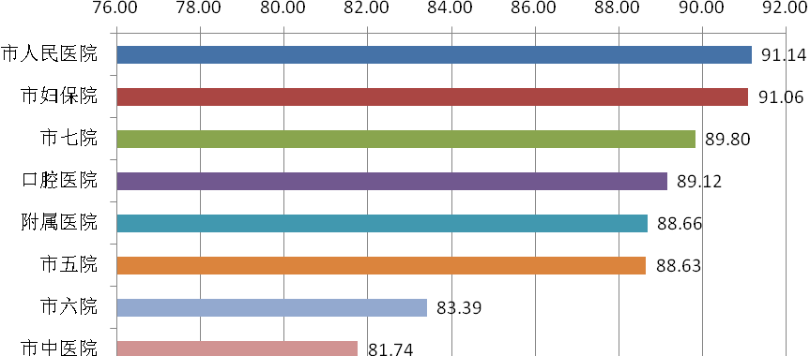
各市级医院医技科室服务满意度评价排名
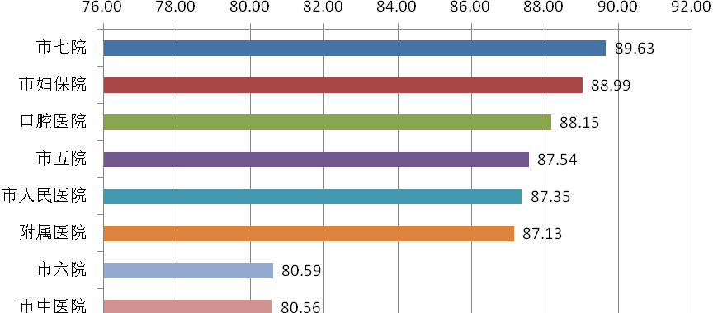
各市级医院窗口服务满意度评价排名
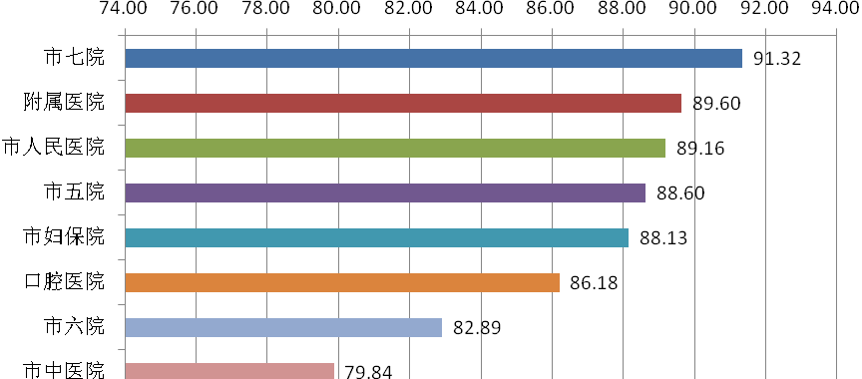

各市级医院医疗质量和效果满意度评价排名
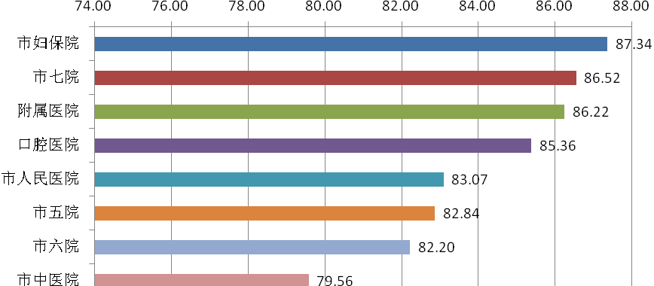
各市级医院医药收费满意度评价排名
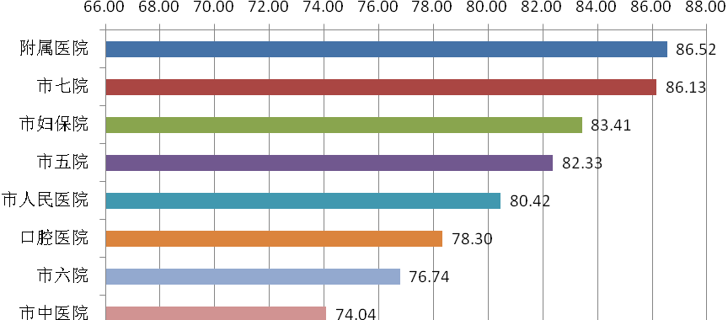
各市级医院整体环境满意度评价排名
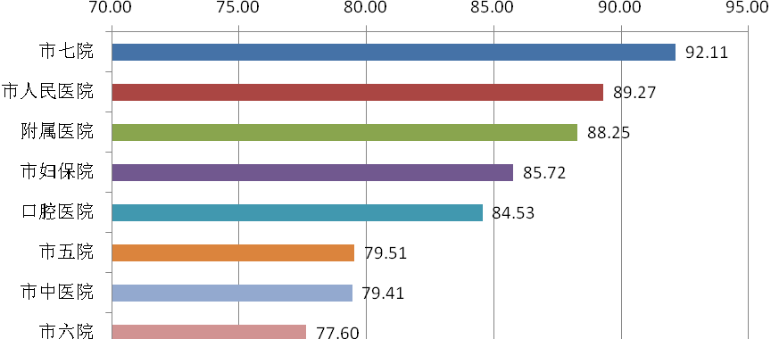
三、各市级医院综合满意度及分项满意度的评价情况
从表9各个市级医院综合满意度及分项满意度评价情况统计表中我们可以看出：一是护理工作、医生工作满意度在8家市级医院中满意度都比较高；二是医院收费满意度得分较低，8家医院中有6家医院的医药收费满意度得分最低；三是第七医院的整体环境、附属医院窗口服务得分最高，第五医院的整体环境、附属医院医疗质量和效果得分最低。
表9：各市级医院综合满意度及分项满意度评价情况统计表
 | 分项内容 | 满意度得分 |  | 分项内容 | 满意度得分
名次 | 市人民医院 |  | 名次 | 市妇保院
— | 综合 | 88.18 | — | 综合 | 87.79
1 | 护理工作 | 91.14 | 1 | 护理工作 | 91.06
2 | 医生工作 | 89.43 | 2 | 医生工作 | 90.25
3 | 医院整体坏境 | 89.27 | 3 | 医技科室服务 | 88.99
4 | 窗口服务 | 89.16 | 4 | 窗口服务 | 88.13
5 | 医技科室服务 | 87.35 | 5 | 医疗质量和效果 | 87.34
6 | 医疗质量和效果 | 83.07 | 6 | 医院整体坏境 | 85.72
7 | 医药收费 | 80.42 | 7 | 医药收费 | 83.41
 | 分项内容 | 满意度得分 |  | 分项内容 | 满意度得分
名次 | 市中医院 |  | 名次 | 市六院
— | 综合 | 81.48 | — | 综合 | 83.08
1 | 护理工作 | 81.74 | 1 | 医生工作 | 84.16
2 | 医生工作 | 81.19 | 2 | 护理工作 | 83.39
3 | 医技科室服务 | 80.56 | 3 | 窗口服务 | 82.89
4 | 窗口服务 | 79.84 | 4 | 医疗质量和效果 | 82.20
5 | 医疗质量和效果 | 79.56 | 5 | 医技科室服务 | 80.59
6 | 医院整体坏 | 79.41 | 5 | 医院整体坏境 | 77.60
7 | 医药收费 | 74.04 | 7 | 医药收费 | 76.74
 | 分项内容 | 满意度得分 |  | 分项内容 | 满意度得分
名次 | 市七院 |  | 名次 | 附属医院
— | 综合 | 90.55 | — | 综合 | 88.49
1 | 医院整体坏境 | 92.11 | 1 | 窗口服务 | 89.60
2 | 医生工作 | 91.62 | 2 | 医生工作 | 88.75
3 | 窗口服务 | 91.32 | 3 | 护理工作 | 88.63
4 | 护理工作 | 89.80 | 4 | 医院整体坏境 | 88.25
5 | 医技科室服务 | 89.63 | 5 | 医技科室服务 | 87.13
6 | 医疗质量和效果 | 86.53 | 6 | 医药收费 | 86.52
7 | 医药收费 | 86.13 | 7 | 医疗质量和效果 | 86.22
 | 分项内容 | 满意度得分 |  | 分项内容 | 满意度得分
名次 | 市五院 |  | 名次 | 口腔医院
— | 综合 | 88.09 | — | 综合 | 87.34
1 | 医生工作 | 88.75 | 1 | 医生工作 | 89.56
2 | 护理工作 | 88.63 | 2 | 护理工作 | 89.12
3 | 窗口服务 | 88.60 | 3 | 医技科室服务 | 88.15
4 | 医技科室服务 | 87.54 | 4 | 窗口服务 | 86.18
5 | 医疗质量和效果 | 82.84 | 5 | 医疗质量和效果 | 85.36
6 | 医药收费 | 82.33 | 6 | 医院整体坏境 | 84.53
7 | 医院整体坏境 | 79.51 | 7 | 医药收费 | 78.30
四、进一步改善医疗服务的建议
1.加强医院医德医风教育，增加医务人员的情感交流培训，
学习良好的沟通技巧和方法。建立完善各服务环节，制定相应的医务人员服务规范，有效提升各服务环节的服务质量。加强医院的信息沟通，鼓励医院之间互相学习和交流，查找工作中存在的差距和不足。
2.重视医务人员的培训，充分调动医务人员的工作积极性和责任心，不断提高其技术水平和业务能力。制定和完善行之有效的各项规章制度，加强环节质量的管理和控制，把质量的评估监督与不断改进融入日常管理之中，不断推进医疗工作科学化标准化管理。
3.加强对医院日常环境卫生和后勤部门的管理工作，建立环境卫生管理长效机制，加强对环境卫生管理的监督考核，及时发现问题并督促整改，为患者营造干净、整洁、舒适的就诊环境。
4.完善医院患者满意度考核体系，开展不定期服务质量检查。了解和分析患者的需求和期望，探索提升患者满意度，让患者感动，为患者提供惊喜，增加患者的情感维系和价值感知。

国家统计局绍兴调查队
二○一四年十一月
2014年绍兴市级医院满意度调查意见建议

市中医院

1. 更好的发挥中医特色，让西医为医院增色，而不是抹黑。
2. 门卫管理欠好，停车难。
3. 部分科室需到医生处取药
4. 挂号窗口要事先提示哪个窗口开与不开
5. 不需要的检查也要检查
6. 建议创建自助取号（网上预约不需到挂号窗口取号）
7. 服务态度不够好
8. 排队太长
9. 对自费患者收费太高
10. 早上保洁员的声音太响了
11. 空调费1000，空调没有开
12. 重复检查
13. 食堂卫生欠进步
14. 医疗效果没那么好
15. 停车困难
16. 医疗效果不是很理想
17. 病房男女不分开
18. 对社保办配药费不满
19. 住院之前推三倒四，像踢皮球一样

各个医院都有的意见与建议

1. 网上预约，电话预约
2. 想方设法增加医院床位
3. 口腔科欠明确换牙价格
4. 医院技术不够，动不动叫病人住院，个别医生缺乏医德
5. 加强医院文化建设
6. 建议网上专家门诊
7. 开展送医为民服务
8. 看病贵，看病难，看病烦，知道问题那么多却做无所谓的事，从不办实事
9. 增强医学技术水平，强化服务病人意识
10. 医生的字欠清楚
11. 希望医生能多对病人负责，多一份耐心，多理解病人的心理
12. 多为病人和病人家属考虑，病人看病是弱势群体，看病贵自己可以承担，看病难（找不到好的医师专家真难）
13. 开药需谨慎，不要一点小病一大推药
14. 医务人员，设备太少
15. 需重视高水平医务人员的培养，引进及爱护，关心
16. 希望每家医院优秀的医生轮流下社区医院，真正实现居民“小病在社区的理念”
17. 依法查处医院与药企联手推销药品，引导小病进社区医院
18. 现在需要住院的病人很多，尤其是市人民医院，在预约住院的库里，乳腺，甲状腺要等20到60多天才能住进去，病人等不了太多的时间，能否解决？
19 .专家门诊有的医院规定的太多，看的不好，尤其是中医专家门诊
20. 建议是否能参照教育医院的做法，医院领导与骨干医生适当进行院际间交流，这样可带动医疗水平的均衡化
21. 所有医院的空置房间非直接用于住院房间，办公辅助用房还有较大的压缩空间，挤出这些房间资源用于扩大住院病房
22. 收红包的潜规则，药品购销中的利益链要进一步的整治
23. 病人看病要给其“一条龙”的感觉，即挂号，就诊。检查，配药等。在流程的设置上应合理流畅，可以设导医小姐，先生，志愿者，义工等给与病人方便。配药，诊疗等费用要有详细的说明，要公开成本，如果病者要询问，态度应要认真
24. 看到多措并举努力缓解“看病烦，住院难”的函件，看了感觉做了很多工作，但实际效果不佳，作为老百姓感觉到烦。特别像人民医院作为绍兴医院的标杆，医生医德差，住院难，收费贵，检查多。卫生局作为医院主管部门要加强监管，少做一些作秀事情，多做一些老百姓关注的事情，网上预约不反对，但弱势群体中有的不会操作电脑，而这些群体住院需要关注关心，所以每一项改革的推出，要符合实际的可操作性

2014年12月22日印发
绍兴市卫生局办公室

